喂母猪用的饲料自配方，哺乳母猪采食好泌乳量多
哺乳母猪的饲料配方不仅营养，还降低饲料成本，使母猪快速恢复体况，提高泌乳量，不同的母猪生长阶段饲喂方法也各不相同，以下是养殖母猪多年的饲料自配料，供参考：
母猪饲料自配料
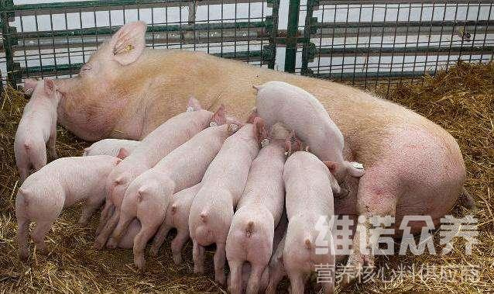​
一、20～35kg后备母猪饲料自配料：
玉米37%、麸皮12%、统糠28.15%、鱼粉3.5%、炒豆粕17.5%、磷酸氢钙1.2%、食盐0.35%、维诺母猪多维0.1%，维诺霉清多矿0.1%，维诺复合益生菌0.1%。
二、35～60kg后备母猪饲料自配料：
玉米38%、麸皮13%、统糠31.65%、鱼粉3.7%、炒豆粕11.5%、磷酸氢钙1.5%、食盐0.35%、维诺母猪多维0.1%，维诺霉清多矿0.1%，维诺复合益生菌0.1%。
三、60～90kg后备母猪饲料自配料：
玉米34%、麸皮14.56%、统糠37.77%、鱼粉2.0%、炒豆粕9.5%、磷酸氢钙1.5%、食盐0.37%、维诺母猪多维0.1%，维诺霉清多矿0.1%，维诺复合益生菌0.1%。
四、乳母猪饲料自配料：
玉米66.2%、豆饼10%、花生饼10%、麦麸8%、鱼粉3%、骨粉1.3%、贝壳粉0.7%、食盐0.5%、维诺母猪多维0.1%，维诺霉清多矿0.1%，维诺复合益生菌0.1%。
五、适用于产后1--20天的哺乳母猪饲料自配料：
玉米67%、麦麸7.7%、花生饼10%、豆饼12%、骨粉1.7%、贝壳粉0.8%、食盐0.5%、维诺母猪多维0.1%，维诺霉清多矿0.1%，维诺复合益生菌0.1%。
六、适用于产后20--30天的哺乳母猪饲料自配料：
玉米38%、豆饼25%、麦麸6.76%、高粱糠25%、贝壳粉1.4%、食盐0.6%、青饲料2.94%、维诺母猪多维0.1%，维诺霉清多矿0.1%，维诺复合益生菌0.1%。
母猪饲料应该合理地搭配才能营养均衡，提高饲料利用率，添加母猪多维补充多种维生素，促进生长、提高免疫力，抗各种应激，霉清多矿补充各种矿物质、微量元素，提高母猪的体质，减少疾病的发生，增加经济效益。

